8. Описание процесса оценки Объекта оценки в части применения подхода (подходов) к оценке
В оценочной практике существуют три концептуальных подхода к определению стоимости:
- доходный подход;
- затратный подход;
- сравнительный подход.
Возможность и целесообразность применения тех или иных подходов к оценке зависит от характера оцениваемого объекта, его рыночного окружения, сути типичных мотиваций и действий потенциальных арендодателей и арендаторов, доступности и качества необходимой исходной информации.
Рыночная стоимость земельного участка определяется, исходя из принципов полезности, спроса и предложения, замещения, изменения, внешнего влияния, изложенных в разделе II «Методических рекомендаций по определению рыночной стоимости земельных участков», утвержденных распоряжением Министерства имущественных отношений Российской Федерации от 06 марта 2002 года N 568–р.
Рыночная стоимость земельного участка определяется, исходя из наиболее эффективного использования собственником земельного участка, то есть наиболее вероятного использования земельного участка, являющегося практически и финансово осуществимым, экономически оправданным, соответствующим требованиям законодательства и в результате которого расчетная величина стоимости права собственности земельного участка будет максимальной (принцип наиболее эффективного использования).
8.1. Доходный подход к оценке
Доходный подход – совокупность методов оценки, основанных на определении ожидаемых доходов от использования объекта оценки.
Доходный подход рекомендуют применять, когда существует достоверная информация, позволяющая прогнозировать будущие доходы, которые объект оценки способен приносить, а также связанные с объектом оценки расходы. В рамках доходного подхода применяются различные методы, основанные на дисконтировании денежных потоков и капитализации дохода.
Доходный подход к оценке земельных участков включает в себя три метода:
- метод капитализации земельной ренты;
- метод остатка;
- метод предполагаемого использования.
Метод капитализации земельной ренты
В соответствии с пунктом 4 раздела IV «Методических рекомендаций по определению рыночной стоимости земельных участков», утвержденных распоряжением Министерства имущественных отношений Российской Федерации от 06 марта 2002 года N 568–р, метод капитализации земельной ренты применяется для оценки застроенных и незастроенных земельных участков.
Условие применения метода – возможность получения за одинаковые промежутки времени равных между собой по величине или изменяющихся с одинаковым темпом величин дохода от оцениваемого права собственности земельного участка.
Метод капитализации земельной ренты предполагает деление годового рентного дохода на соответствующую ставку капитализации, в результате чего величина доходов превращается в стоимость земельного участка.
В рамках данного метода величина земельной ренты может рассчитываться как доход от сдачи в аренду земельного участка на условиях, сложившихся на рынке земли.
Метод предполагает следующую последовательность действий:
- расчет величины дохода за определенный период времени, создаваемого правом собственности земельного участка при наиболее эффективном использовании собственником земельного участка;
- определение величины соответствующего коэффициента капитализации дохода;
- расчет рыночной стоимости права собственности земельного участка путем капитализации дохода, создаваемого данным правом.
Под капитализацией дохода понимается определение на дату проведения оценки стоимости всех будущих равных между собой или изменяющихся с одинаковым темпом величин дохода за равные периоды времени.
Расчет производится путем деления величины дохода за первый после даты проведения оценки период на соответствующий коэффициент капитализации.
Определение рыночных ставок арендной платы в рамках данного метода предполагает следующую последовательность действий:
- отбор для земельного участка, право собственности которого оценивается, аналогичных объектов, ставки арендной платы по которым известны из сделок аренды и (или) публичной оферты;
- определение элементов, по которым осуществляется сравнение земельного участка, право собственности, которого оценивается, с аналогами (далее – элементов сравнения);
- определение по каждому элементу сравнения характера и степени отличий каждого аналога от земельного участка, право собственности, которого оценивается;
- определение по каждому элементу сравнения корректировок ставок арендной платы аналогов, соответствующих характеру и степени отличий каждого аналога от земельного участка, право собственности, которого оценивается;
- корректировка по каждому элементу сравнения ставки арендной платы каждого аналога, сглаживающая их отличия от земельного участка, право собственности, которого оценивается;
- расчет рыночной ставки арендной платы для земельного участка, право собственности которого оценивается, путем обоснованного обобщения скорректированных ставок арендной платы аналогов.
При расчете коэффициента капитализации для дохода, создаваемого правом аренды земельного участка, следует учитывать:
- безрисковую ставку отдачи на капитал;
- величину премии за риск, связанный с инвестированием капитала в приобретение оцениваемого права собственности;
- наиболее вероятный темп изменения дохода от права аренды земельного участка и наиболее вероятное изменение его стоимости.
В случае наличия достоверной информации о величине дохода, создаваемого аналогом объекта оценки за определенный период времени и его цене, коэффициент капитализации для дохода, создаваемого правом аренды земельного участка, может определяться путем деления величины дохода, создаваемого аналогом за определенный период времени, на цену данного аналога.
Метод остатка
В соответствии с пунктом 5 раздела IV «Методических рекомендаций по определению рыночной стоимости земельных участков», утвержденных распоряжением Министерства имущественных отношений Российской Федерации от 06 марта 2002 года N 568–р, метод остатка применяется для оценки застроенных и незастроенных земельных участков.
Условие применения метода – возможность застройки оцениваемого земельного участка улучшениями, приносящими доход.
Метод предполагает следующую последовательность действий:
- расчет стоимости воспроизводства или замещения улучшений, соответствующих наиболее эффективному использованию оцениваемого земельного участка;
- расчет чистого операционного дохода от единого объекта недвижимости за определенный период времени на основе рыночных ставок арендной платы;
- расчет чистого операционного дохода, приходящегося на улучшения, за определенный период времени как произведения стоимости воспроизводства или замещения улучшений на соответствующий коэффициент капитализации доходов от улучшений;
- расчет величины земельной ренты как разности чистого операционного дохода от единого объекта недвижимости за определенный период времени и чистого операционного дохода, приходящегося на улучшения за соответствующий период времени;
- расчет рыночной стоимости земельного участка путем капитализации земельной ренты.
Метод допускает также следующую последовательность действий:
- расчет стоимости воспроизводства или замещения улучшений, соответствующих наиболее эффективному использованию оцениваемого земельного участка;
- расчет чистого операционного дохода от единого объекта недвижимости за определенный период времени на основе рыночных ставок арендной платы;
- расчет рыночной стоимости единого объекта недвижимости путем капитализации чистого операционного дохода за определенный период времени;
- расчет рыночной стоимости земельного участка путем вычитания из рыночной стоимости единого объекта недвижимости стоимости воспроизводства или замещения улучшений.
Чистый операционный доход равен разности действительного валового дохода и операционных расходов. При этом из действительного валового дохода вычитаются только те операционные расходы, которые, как правило, несет арендодатель.
Действительный валовой доход равен разности потенциального валового дохода и потерь от простоя помещений и потерь от неплатежей за аренду.
Потенциальный валовой доход равен доходу, который можно получить от сдачи всей площади единого объекта недвижимости в аренду при отсутствии потерь от невыплат арендной платы.
При оценке земельного участка арендные ставки за пользование единым объектом недвижимости рассчитываются на базе рыночных ставок арендной платы (наиболее вероятных ставок арендной платы, по которым объект оценки может быть сдан в аренду на открытом рынке в условиях конкуренции, когда стороны сделки действуют разумно, располагая всей необходимой информацией, а на величине ставки арендной платы не отражаются какие–либо чрезвычайные обстоятельства).
Для пустующих и используемых собственником для собственных нужд помещений также используются рыночные ставки арендной платы.
В потенциальный доход включаются и другие доходы, получаемые за счет неотделимых улучшений недвижимости, но не включенные в арендную плату.
Величина операционных расходов определяется исходя из рыночных условий сдачи в аренду единых объектов недвижимости.
При расчете коэффициента капитализации для улучшений земельного участка следует учитывать наиболее вероятный темп изменения дохода от улучшений и наиболее вероятное изменение стоимости улучшений (например, при уменьшении стоимости улучшений – учитывать возврат капитала, инвестированного в улучшения).
Условие применения данного метода – возможность застройки оцениваемых земельных участков улучшениями, приносящими доход.
Метод предполагаемого использования
В соответствии с пунктом 6 раздела IV «Методических рекомендаций по определению рыночной стоимости земельных участков», утвержденных распоряжением Министерства имущественных отношений Российской Федерации от 06 марта 2002 года N 568–р, метод предполагаемого использования применяется для оценки застроенных и незастроенных земельных участков.
Условие применения метода – возможность использования земельного участка способом, приносящим доход. Метод предполагает следующую последовательность действий:
- определение суммы и временной структуры расходов, необходимых для использования земельного участка в соответствии с вариантом его наиболее эффективного использования (например, затрат на создание улучшений земельного участка или затрат на разделение земельного участка на отдельные части, отличающиеся формами, видом и характером использования);
- определение величины и временной структуры доходов от наиболее эффективного использования земельного участка;
- определение величины и временной структуры операционных расходов, необходимых для получения доходов от наиболее эффективного использования земельного участка;
- определение величины ставки дисконтирования, соответствующей уровню риска инвестирования капитала в оцениваемый земельный участок;
- расчет стоимости земельного участка путем дисконтирования всех доходов и расходов, связанных с использованием земельного участка.
При этом под дисконтированием понимается процесс приведения всех будущих доходов и расходов к дате проведения оценки по ставке дисконтирования. Для приведения всех будущих доходов и расходов к дате проведения оценки используются ставки дисконтирования, получаемые на основе анализа ставок отдачи на капитал аналогичных по уровню рисков инвестиций.
Источником доходов может быть сдача в аренду, хозяйственное использование земельного участка или единого объекта недвижимости либо продажа земельного участка или единого объекта недвижимости в наиболее вероятные сроки по рыночной стоимости.
Расчет доходов в варианте сдачи недвижимости в аренду должен предусматривать учет дохода от продажи единого объекта недвижимости в конце прогнозного периода.
8.2. Сравнительный подход к оценке
Сравнительный подход – совокупность методов оценки стоимости объекта оценки, основанных на сравнении объекта оценки с объектами–аналогами объекта оценки, в отношении которых имеется информация о ценах.
Объектом–аналогом объекта оценки для целей оценки признается объект, сходный объекту оценки по основным экономическим, материальным, техническим и другим характеристикам, определяющим его стоимость. Сравнительный подход рекомендуют применять, когда доступна достоверная и достаточная информация о ценах и характеристиках объектов–аналогов.
При этом могут применяться как цены совершенных сделок, так и цены предложений.
В рамках сравнительного подхода применяются различные методы, основные как на прямом сопоставлении оцениваемого объекта и объектов – аналогов, так и методы, основанные на анализе статистических данных и информации о рынке объекта оценки.
В рамках сравнительного подхода к оценке земельных участков применяются:
- метод сравнения продаж;
- метод выделения;
- метод распределения.
Метод сравнения продаж
В соответствии с пунктом 1 раздела IV «Методических рекомендаций по определению рыночной стоимости земельных участков», утвержденных распоряжением Министерства имущественных отношений Российской Федерации от 06 марта 2002 года N 568–р, метод сравнения продаж применяется для оценки земельных участков, как занятых зданиями, строениями и (или) сооружениями (далее – застроенных земельных участков), так и земельных участков, не занятых зданиями, строениями и (или) сооружениями (далее – незастроенных земельных участков).
Условие применения метода – наличие информации о ценах сделок с земельными участками, являющимися аналогами оцениваемого. При отсутствии информации о ценах сделок с земельными участками допускается использование цен предложения (спроса).
Метод предполагает следующую последовательность действий:
- определение элементов, по которым осуществляется сравнение объекта оценки с объектами– аналогами (далее – элементов сравнения);
- определение по каждому из элементов сравнения характера и степени отличий каждого аналога от оцениваемого земельного участка;
- определение по каждому из элементов сравнения корректировок цен аналогов, соответствующих характеру и степени отличий каждого аналога от оцениваемого земельного участка;
- корректировка по каждому из элементов сравнения цен каждого аналога, сглаживающая их отличия от оцениваемого земельного участка;
- расчет рыночной стоимости земельного участка путем обоснованного обобщения скорректированных цен аналогов.
К элементам сравнения относятся факторы стоимости объекта оценки (факторы, изменение которых влияет на рыночную стоимость объекта оценки) и сложившиеся на рынке характеристики сделок с земельными участками. Наиболее важными факторами стоимости, как правило, являются:
- местоположение и окружение;
- целевое назначение, разрешенное использование, права иных лиц на земельный участок;
- физические характеристики (рельеф, площадь, конфигурация и др.);
- транспортная доступность;
- инфраструктура (наличие или близость инженерных сетей и условия подключения к ним, объекты социальной инфраструктуры и тому подобное).
К характеристикам сделок с земельными участками, в том числе, относятся:
- условия финансирования сделок с земельными участками (соотношение собственных и заемных средств, условия предоставления заемных средств);
- условия платежа при совершении сделок с земельными участками (платеж денежными средствами, расчет векселями, взаимозачеты, бартер и т.п.);
- обстоятельства совершения сделки с земельными участками (был ли земельный участок представлен на открытый рынок в форме публичной оферты, аффилированность покупателя и продавца, продажа в условиях банкротства и т.п.);
- изменение цен на земельные участки за период с даты заключения сделки с аналогом до даты проведения оценки.
Характер и степень отличий аналога от оцениваемого земельного участка устанавливаются в разрезе элементов сравнения путем прямого сопоставления каждого аналога с объектом оценки.
При этом предполагается, что сделка с объектом оценки будет совершена исходя из сложившихся на рынке характеристик сделок с земельными участками.
Корректировки цен аналогов по элементам сравнения могут быть определены как для цены единицы измерения налога (например, гектар, квадратный метр), так и для цены аналога в целом.
Корректировки цен могут рассчитываться в денежном или процентном выражении. Величины корректировок цен, как правило, определяются следующими способами:
- прямым по парным сопоставлением цен аналогов, отличающихся друг от друга только по одному элементу сравнения;
- определением на базе полученной таким образом информации корректировки по данному элементу сравнения;
- прямым по парным сопоставлением дохода двух аналогов, отличающихся друг от друга только по одному элементу сравнения, и определения путем капитализации разницы в доходах корректировки по данному элементу сравнения;
- корреляционно–регрессионным анализом связи между изменением элемента сравнения и изменением цен аналогов (цен единиц измерения аналогов) и определением уравнения связи между значением элемента сравнения и величиной рыночной стоимости земельного участка;
- определением затрат, связанных с изменением характеристики элемента сравнения, по которому аналог отличается от объекта оценки;
- экспертным обоснованием корректировок цен аналогов.
В результате определения и внесения корректировок цены аналогов (единицы измерения аналогов), как правило, должны быть близки друг к другу.
В случае значительных различий скорректированных цен аналогов целесообразно выбрать другие аналоги; элементы, по которым проводится сравнение; значения корректировок.
Метод выделения
В соответствии с пунктом 2 раздела IV «Методических рекомендаций по определению рыночной стоимости земельных участков», утвержденных распоряжением Министерства имущественных отношений Российской Федерации от 06 марта 2002 года N 568–р, метод выделения применяется для оценки застроенных земельных участков. Условия применения метода:
- наличие информации о ценах сделок с едиными объектами недвижимости, аналогичными единому объекту недвижимости, включающему в себя оцениваемый земельный участок; при отсутствии информации о ценах сделок допускается использование цен предложения (спроса);
- соответствие улучшений земельного участка его наиболее эффективному использованию.
Метод предполагает следующую последовательность действий:
- определение элементов, по которым осуществляется сравнение единого объекта недвижимости, включающего в себя оцениваемый земельный участок, с объектами – аналогами;
- определение по каждому из элементов сравнения характера и степени отличий каждого аналога от единого объекта недвижимости, включающего в себя оцениваемый земельный участок;
- определение по каждому из элементов сравнения корректировок цен аналогов, соответствующих характеру и степени отличий каждого аналога от единого объекта недвижимости, включающего в себя оцениваемый земельный участок;
- корректировка по каждому из элементов сравнения цен каждого аналога, сглаживающая их отличия от единого объекта недвижимости, включающего в себя оцениваемый земельный участок;
- расчет рыночной стоимости единого объекта недвижимости, включающего в себя оцениваемый земельный участок, путем обоснованного обобщения скорректированных цен аналогов;
- расчет стоимости замещения или стоимости воспроизводства улучшений оцениваемого земельного участка;
- расчет рыночной стоимости оцениваемого земельного участка путем вычитания из рыночной стоимости единого объекта недвижимости, включающего в себя оцениваемый земельный участок.
Метод распределения
В соответствии с пунктом 3 раздела IV «Методических рекомендаций по определению рыночной стоимости земельных участков», утвержденных распоряжением Министерства имущественных отношений Российской Федерации от 06 марта 2002 года N 568–р, метод распределения применяется для оценки застроенных земельных участков.
Условия применения метода:
- наличие информации о ценах сделок с едиными объектами недвижимости, аналогичными единому объекту недвижимости, включающему в себя оцениваемый земельный участок; при отсутствии информации о ценах сделок допускается использование цен предложения (спроса);
- наличие информации о наиболее вероятной доле земельного участка в рыночной стоимости единого объекта недвижимости;
- соответствие улучшений земельного участка его наиболее эффективному использованию.
Метод предполагает следующую последовательность действий:
- определение элементов, по которым осуществляется сравнение единого объекта недвижимости, включающего в себя оцениваемый земельный участок, с объектами – аналогами;
- определение по каждому из элементов сравнения характера и степени отличий каждого аналога от единого объекта недвижимости, включающего в себя оцениваемый земельный участок;
- определение по каждому из элементов сравнения корректировок цен аналогов, соответствующих характеру и степени отличий каждого аналога от единого объекта недвижимости, включающего в себя оцениваемый земельный участок;
- корректировка по каждому из элементов сравнения цен каждого аналога, сглаживающая их отличия от единого объекта недвижимости, включающего в себя оцениваемый земельный участок;
- расчет рыночной стоимости единого объекта недвижимости, включающего в себя оцениваемый земельный участок, путем обоснованного обобщения скорректированных цен аналогов;
- расчет рыночной стоимости оцениваемого земельного участка путем умножения рыночной стоимости единого объекта недвижимости, включающего в себя оцениваемый земельный участок, на наиболее вероятное значение доли земельного участка в рыночной стоимости единого объекта недвижимости.
Условие применения метода распределения – наличие информации о наиболее вероятной доле земельного участка в рыночной стоимости единого объекта недвижимости.
8.3. Затратный подход к оценке
Затратный подход к оценке – совокупность методов оценки стоимости объекта оценки, основанных на определении затрат, необходимых для приобретения, воспроизводства либо замещения объекта оценки с учетом износа и устареваний.
Затратный подход применяется в тех случаях, когда существует достоверная информация, позволяющая определить затраты на приобретение, воспроизводство либо замещение объекта оценки.
В рамках затратного подхода применяются различные методы, основанные на определении затрат на создание точной копии объекта оценки или объекта, имеющего аналогичные полезные свойства.
Критерии признания объекта точной копией объекта оценки или объектом, имеющим сопоставимые полезные свойства, определяются федеральными стандартами оценки, устанавливающими требования к проведению оценки отдельных видов оценки и (или) для специальных целей.
Земля – это «природный объект», она не является результатом человеческого труда, как другие средства производства. Следовательно, на ее появление как товара никаких затрат не требовалось, ее «произвела» природа.
Затратный подход непосредственно как самостоятельный подход к определению стоимости земельных участков неприменим.
Элементы затратного подхода к оценке земельных участков используются в методе остатка и методе выделения в части расчета затрат на воспроизводство или замещение улучшений земельного участка.
8.4. Обоснование выбора используемых подходов (методов) к оценке
Таблица 1
Применяемость методов оценки в зависимости от степени освоения земельного участка (застроенный, незастроенный)
Метод оценки земельного участка | Освоенность земельного участка | Подходы
Метод оценки земельного участка | Освоенность земельного участка | Затратный (элементы) | Сравнительный | Доходный
Метод сравнения продаж | Застроенный | + | + | –
Метод сравнения продаж | Незастроенный | – | + | –
Метод выделения | Застроенный | + | + | –
Метод выделения | Незастроенный | – | – | –
Метод распределения | Застроенный | + | + | –
Метод распределения | Незастроенный | – | – | –
Метод капитализации земельной ренты | Застроенный | – | – | +
Метод капитализации земельной ренты | Незастроенный | – | – | +
Метод остатка | Застроенный | + | – | +
Метод остатка | Незастроенный | – | – | +
Метод предполагаемого использования | Застроенный | + | – | +
Метод предполагаемого использования | Незастроенный | – | – | +
К прямым методам оценки рыночной стоимости земельных участков относятся метод сравнения продаж и метод капитализации земельной ренты.
ВЫВОД

Остальные методы оценки рыночной стоимости земельных участков – методы выделения и распределения, метод остатка для земли и метод предполагаемого использования – относятся к косвенным методам, то есть основаны на определении стоимости от единого объекта недвижимости и вычитании стоимости, относящейся к улучшениям. Считается, что прямые методы оценки рыночной стоимости земельных участков обладают в несколько раз большей степенью точности, чем косвенные.
Косвенные методы оценки, как правило, применяются только при невозможности использования прямых методов оценки.
Анализ возможности применения вышеизложенных методов оценки земельных участков показал, что метод сравнения продаж в рамках сравнительного подхода к оценке является наиболее предпочтительным в условиях настоящей оценки. Результат, полученный данным методом, является наиболее адекватным при оценке недвижимости, поскольку опирается непосредственно на рыночные данные и учитывает текущее состояние рынка, а также учитывают ликвидность земельных участков.
Учитывая результаты проведенного анализа рынка (см. раздел 7 Отчета об оценке), специфику оцениваемого земельного участка, Оценщику представляется возможным определить информацию о ценах предложений по продаже земельных участков, являющихся аналогами оцениваемого объекта, в результате чего возможно применить метод сравнения продаж для определения рыночной стоимости земельного участка в рамках настоящего Отчета.
9. Анализ наиболее эффективного использования Объекта оценки
Анализ наиболее эффективного использования лежит в основе оценок рыночной стоимости недвижимости. Наиболее эффективное использование представляет собой такое использование недвижимости, которое максимизирует ее продуктивность (соответствует ее наибольшей стоимости) и которое физически возможно, юридически разрешено (на дату определения стоимости объекта оценки) и финансово оправдано.
Наиболее эффективное использование объекта недвижимости может соответствовать его фактическому использованию или предполагать иное использование, например ремонт (или реконструкцию) имеющихся на земельном участке объектов капитального строительства.
Анализ наиболее эффективного использования позволяет выявить наиболее прибыльное использование объекта недвижимости, на который ориентируются участники рынка (покупатели и продавцы) при формировании цены сделки.
При определении рыночной стоимости Оценщик руководствуется результатами этого анализа для выбора подходов и методов оценки объекта оценки и выбора сопоставимых объектов недвижимости при применении каждого подхода.
Вариант наиболее эффективного использования недвижимости должен отвечать четырем критериям:
- Юридическая допустимость – правовая обоснованность застройки земельного участка заключается в его экспертизе с точки зрения действующего законодательства Российской Федерации, градостроительных нормативов (зонирования, пожаробезопасности, охраны исторических памятников), а также экологического законодательства.
- Физическая осуществимость – важнейшими факторами являются размер, форма и особенности объекта.
- Финансовая обоснованность. Вариант использования считается финансово приемлемым, если он обеспечивает доход от эксплуатации, равный или превышающий объем эксплуатационных затрат, расходы на финансирование и требуемую схему возврата капитала. Таким образом, все виды использования, которые могут обеспечивать положительный доход, рассматриваются как выполнимые в финансовом отношении.
- Максимальная продуктивность – наибольшая стоимость земельного участка независимо от того, является ли он свободным или застроенным. Реализация этого критерия предполагает из всех юридически разрешенных, физически реализуемых и обеспечивающих положительную величину дохода вариантов выбор того вида использования, который обеспечивает в первую очередь максимальную стоимость основы недвижимости – земельного участка.
Процедура анализа наиболее эффективного использования земельного участка состоит из рассмотрения вариантов:
- земельного участка как незастроенного;
- земельного участка как застроенного.
Согласно требованию Федерального стандарта оценки № 7 (ФСО–7): «Для объектов оценки, включающих в себя земельный участок и объекты капитального строительства, наиболее эффективное использование определяется с учетом имеющихся объектов капитального строительства».
Система регулирования частной собственности в отношении недвижимого имущества в Российской Федерации по сути своей устроена таким образом, что земля в большинстве случаев следует судьбе имеющихся на ней улучшений. Другими словами, собственник объекта недвижимости будет распоряжаться земельным участком до тех пор, пока возведенные на нем улучшения полностью не разрушатся.
Фактическое использование земельного участка – складская база.
Фактическое использование улучшений, расположенных на оцениваемом земельном участке:
- нежилые отдельно стоящие здания – склады;
- проходная;
- гараж.
Таким образом, исходя из предполагаемого использования результатов настоящей оценки, земельный участок оценивается, исходя из фактического использования – под складскую базу (производственно–складское назначение).
10. Определение стоимости Объекта оценки с использованием сравнительного подхода к оценке
В рамках сравнительного подхода к оценке был использован метод сравнения продаж. Условие применения метода – наличие информации о ценах сделок с земельными участками, являющимися аналогами оцениваемого. При отсутствии информации о ценах сделок с земельными участками допускается использование цен предложения (спроса).
Метод предполагает следующую последовательность действий:
- определение элементов, по которым осуществляется сравнение объекта оценки с объектами–аналогами (далее – элементов сравнения);
- определение по каждому из элементов сравнения характера и степени отличий каждого аналога от оцениваемого земельного участка;
- определение по каждому из элементов сравнения корректировок цен аналогов, соответствующих характеру и степени отличий каждого аналога от оцениваемого земельного участка;
- корректировка по каждому из элементов сравнения цен каждого аналога, сглаживающая их отличия от оцениваемого земельного участка;
- расчет рыночной стоимости земельного участка путем обоснованного обобщения скорректированных цен аналогов.
К элементам сравнения относятся факторы стоимости объекта (факторы, изменение которых влияет на рыночную стоимость объекта) и сложившиеся на рынке характеристики сделок с земельными участками.
Описание объема доступных Оценщику рыночных данных об объектах–аналогах и правила их отбора для проведения расчетов
Сравнительный подход применяется для оценки недвижимости, когда можно подобрать достаточное для оценки количество объектов–аналогов с известными ценами сделок и (или) предложений.
При сборе рыночных данных о ценах предложений/продажи Оценщик использовал следующие источники информации:
- Информационно–телекоммуникационная сеть «Интернет» (данные Интернет–сайтов за 2017 – 2018 годы, архивные данные Интернет–сайтов агентств недвижимости – с использованием INTERNET ARCHIV WAYBAC MACHINE);
- Портал услуг Федеральной службы государственной регистрации, кадастра и картографии: Мониторинг рынка недвижимости (https://portal.rosreestr.ru/wps/portal/);
- Официальный сайт Российской Федерации для размещения информации о проведении торгов (https://torgi.gov.ru/lotSearchArchive.html);
- Официальный сайт Правительства Нижегородской области «Конкурсы. Аукционы о продаже имущества» (http://government-nnov.ru/?id=54511);
- База данных Оценщика;
- Портал услуг Публичная кадастровая карта (http://pkk5.rosreestr.ru/).
На основе анализа предложений, Оценщик выявил земельные участки, из которых была подготовлена выборка объектов, являющихся аналогами оцениваемого объекта.
При использовании в качестве источников информации Интернет–сайтов Оценщик указывает ссылки на источники информации, используемой в отчете, позволяющие делать выводы об авторстве соответствующей информации и дате ее подготовки.
При использовании приведенных данных Оценщик исходит из предположения, что публикуемые продавцами цены отражают денежную величину, при получении которой продавец готов будет передать права на объект оценки.
Основными критериями при выборе объектов–аналогов являлись:
- сегмент рынка – земельные участки под производственно–складскую (индустриальную) застройку;
- время продажи/предложения – до 06 апреля 2018 года;
- местоположение – промышленные зоны города Нижнего Новгорода;
- площадь – от 1 га;
- земельные участки свободны от застройки.
Кроме того, в качестве аналогов Оценщик не использовал следующие объекты:
- земельные участки, информация по которым была неполной (недостаточной) или противоречивой;
- земельные участки, относящиеся к сегменту рынка Объекта оценки, удельные цены предложений (продажи) которых были существенно выше или ниже диапазона цен для Объекта оценки: от 600 до 1300 руб./кв. м (до проведения соответствующих корректировок).
Из доступного Оценщику объема рыночных данных в качестве аналогов было выбрано 5 объектов.
Выбранные объекты–аналоги, по мнению Оценщика, наиболее сопоставимы с Объектом оценки.
Остальные земельные участки не отвечали критериям отбора объектов–аналогов и поэтому не были использованы в расчетах (более подробное обоснование отказа от использования объектов в качестве аналогов приведено выше, в таблице 2).
Осмотр выбранных объектов–аналогов Оценщиком не производился, соответственно, Оценщик имеет представление о них, полагаясь на информацию, содержащуюся в объявлениях о продаже, и считая ее достоверной, а также используя данные публичной кадастровой карты.
Описание объектов–аналогов представлено ниже, в таблице 3.
Выбор единицы сравнения
Единицы сравнения – типичные для аналогичного объекта сложившиеся на рынке оцениваемого объекта удельные показатели стоимости, в частности, цена или арендная плата за единицу площади или единицу объема.
Традиционно при анализе цен на земельные участки в качестве единицы сравнения используются 1 га, 1 сотка или 1 квадратный метр. Выбор той или иной единицы сравнения зависит от сегмента рынка. Так, при оценке сельскохозяйственных или лесных угодий разумной единицей сравнения представляется 1 га.
Сравнение объектов по стоимости 1 кв. м общей площади применяется в риэлторских фирмах, статистических исследованиях консалтинговых фирм, строительных организаций и на сегодняшний день является наиболее применяемым показателем стоимости строительства и недвижимости в регионе.
Данный показатель показывает типичные строительные затраты на объект.
Стоимость оцениваемого объекта рассчитывалась по формуле:
С = С_{ед.}× S_{ед. срав.}, где:
С – стоимость Объекта оценки;
С_{ед.} – стоимость единицы сравнения;
S_{ед. срав.} – количество единиц сравнения по объекту (в данном случае, площадь объекта).
Сравнительный анализ Объекта оценки и объектов–аналогов по элементам сравнения

Учитывая ограниченность предложения земельных участков, расположенных в Канавинском районе, и отвечающих критериям отбора, был изучен соответствующий сегмент рынка недвижимости других районов города Нижнего Новгорода, территорий которых схожи по экономическим характеристикам с местоположением оцениваемого объекта.
Согласно Федеральному стандарту оценки «Оценка недвижимости» (ФСО № 7, пункт 11б): «если… данных, позволяющих составить представление о ценах сделок и (или) предложений с сопоставимыми объектами недвижимости, недостаточно, допускается расширить территорию исследования за счет территорий, схожих по экономическим характеристикам с местоположением оцениваемого объекта».
На основе анализа предложений Оценщик выявил 5 (Пять) объектов, наиболее сопоставимых с оцениваемым земельным участком и отвечающих критериям отбора объектов–аналогов.
Корректировка значений единицы сравнения для объектов–аналогов по каждому элементу сравнения и обоснование корректировок
В целях обеспечения наибольшей степени сопоставимости оцениваемого объекта и объектов–аналогов были применены соответствующие корректировки на существенные различия между Объектом оценки и объектами–аналогами.
 Передаваемые права
При прочих равных условиях стоимость продажи объекта недвижимости будет предельно высокой при абсолютной собственности. То есть, когда при сделке купли–продажи, покупателю передаются права собственности в полном объеме: владения, пользования, распоряжения.
Зависимость стоимости земельного участка от прав на него представлена ниже.
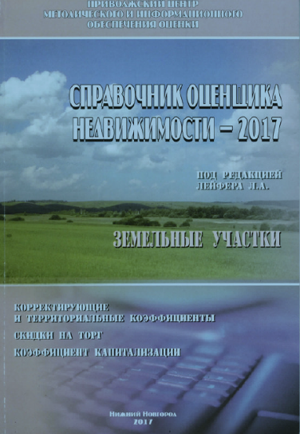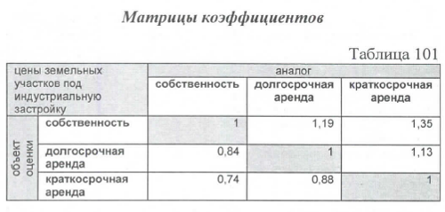
Вид имущественного права (передаваемые права) на Объект оценки – собственность.
Передаваемые права на объекты–аналоги № 1, № 3 и № 5 – собственность, корректировка не применялась.
В описании объекта–аналога № 2 не указан вид имущественного права. Как показывает анализ объявлений о продаже земельных участков, проводимый Оценщиком в процессе своей работы, факт продажи объектов с ограниченными правами (право аренды) обычно указывается в объявлениях как существенный фактор.
В данном случае, поскольку в объявлении о продаже объекта–аналога № 2 отсутствует информация об ограничениях в правах на земельный участок, Оценщик допускает, что данный земельный участок принадлежит владельцу на праве собственности, и корректировку на передаваемые права не применяет.
Передаваемые права на объект–аналог № 4 – долгосрочная аренда – цена данного объекта была скорректирована. Корректировка на передаваемые имущественные права составила 1,19.
 Условия финансирования
Предполагается, что условия финансирования одинаковые – рыночные и в корректировке не нуждаются.
 Условия продажи (чистота сделки)
Данный элемент сравнения позволяет исключить объекты недвижимости из ряда сравнимых, либо провести по ним корректировки цен продаж при выявлении отклонений от чисто рыночных условий продажи, предопределяемых нетипичной мотивацией приобретения недвижимости. Такого рода отклонения могут быть связаны с особыми отношениями между продавцом и покупателем (родственные, финансовые, деловые и т.п.), недостаточностью времени экспозиции объекта недвижимости на рынке, отсутствием широкой гласности и доступности для всех потенциальных покупателей.
Корректировка по данному фактору не проводилась.
 Динамика сделок на рынке (дата предложения/продажи)
Этот элемент сравнения позволяет выявить влияние фактора времени в широком контексте на динамику сделок на рынке недвижимости и, соответственно, на уровень цен продаж.
Составляющими фактора времени являются инфляция или дефляция, изменения в законодательстве, изменение спроса и предложения на объекты недвижимости и другие.
По результатам анализа рынка коммерческой недвижимости по данным открытых источников Оценщик выявил, что средний срок экспозиции земельных участков промышленного назначения составляет более 1 года. Участки промышленного назначения не являются товаром массового спроса, в отличие от земель для строительства жилья и коттеджных поселков.
Учитывая значительные сроки экспозиции, цены предложений к продаже земельных участков более стабильны, чем цены на прочую коммерческую недвижимость.
Ниже, на рисунках, представлены диаграммы, демонстрирующие динамику цен предложений на рынке продажи производственно–складской недвижимости города Нижнего Новгорода по месяцам.
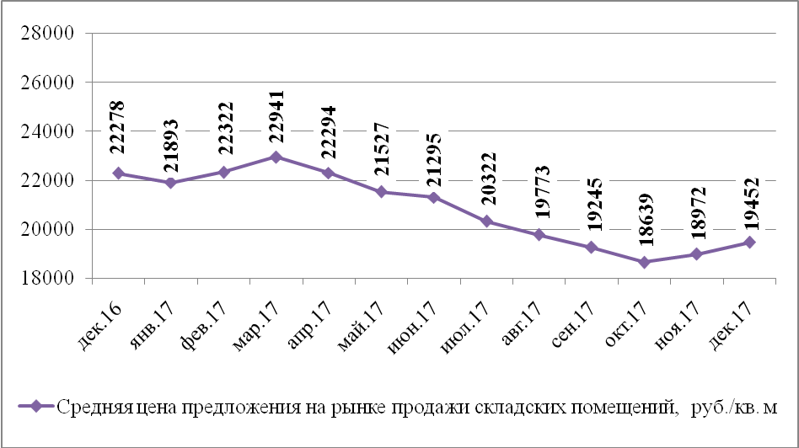
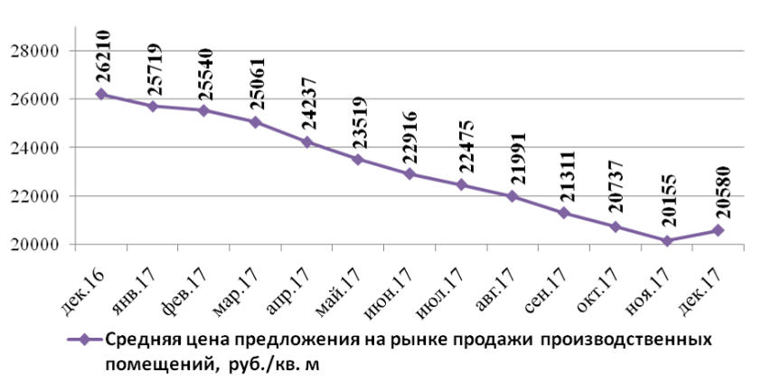
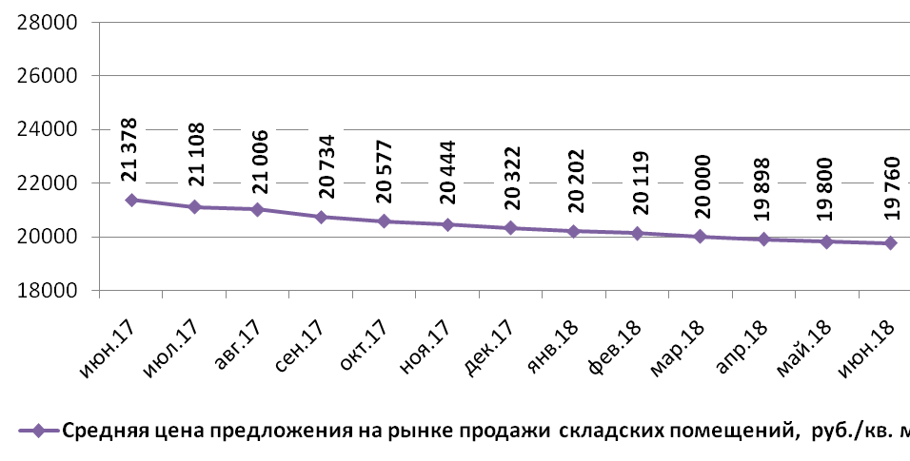
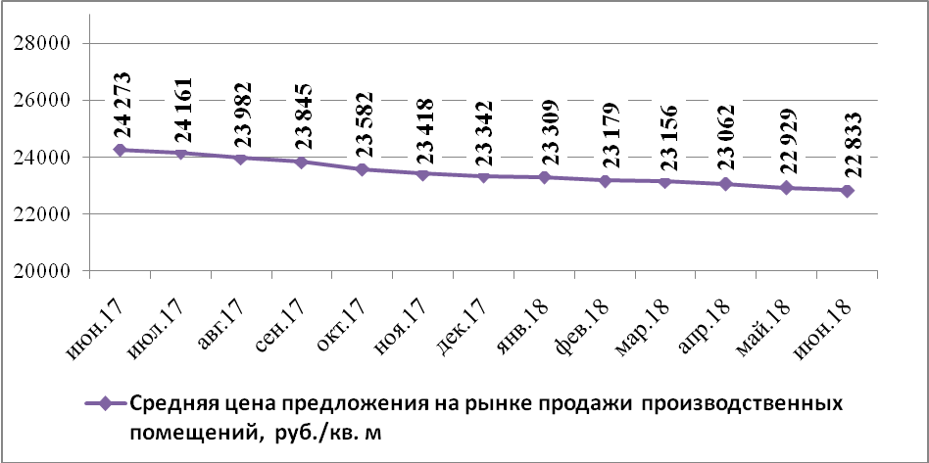
Рис. 1. Динамика средней цены предложения на рынке продажи производственно–складской недвижимости
города Нижнего Новгорода по месяцам (руб./кв. м).
Как видно из приведенных выше диаграмм, в период, предшествующий дате оценки, – 06 апреля 2018 года цены на недвижимость производственно–складского назначения в целом по Нижнему Новгороду демонстрировали снижение.
В своих расчетах Оценщик исходил из предположения, что цены на земельные участки являются достаточно стабильными в течение среднего срока экспозиции (1 год), в связи с чем не требуется приведения цен предложения объектов–аналогов к дате оценки дополнительными корректировками.
Корректировка на динамику сделок на рынке (дату предложения/сделки) не применялась.
 Корректировка на несоответствие цены предложения и цены сделки (скидка на торг)
Информация о ценах сделок с объектами недвижимости в основном является закрытой и не разглашается третьим лицам. Как правило, информация об этих сделках недоступна, поэтому для проведения сравнительного анализа оценщики используют цены предложения на сравниваемые объекты.
С учетом сложившейся практики в оценке объектов недвижимости и тенденции развития рынков недвижимости в Российской Федерации применение цен предложения является неизбежным. Для использования таких цен требуется включать в расчеты дополнительную корректировку – скидку на торг.
По данным «Справочника оценщика недвижимости – 2017. Земельные участки». Под редакцией Лейфера Л.А. Приволжский центр методического и информационного обеспечения оценки. Нижний Новгород. 2017, среднее значения скидки на торг для земельных участков производственно–складского назначения (под индустриальную застройку) на активном рынке составляет 11,5%.
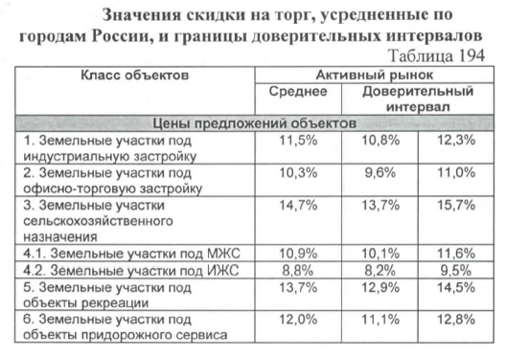
 Корректировка на местоположение
Местоположение объекта оценки является важным параметром, влияющим на стоимость в условиях рынка.
Учитывая ограниченность продажи/предложения объектов, расположенных в Канавинском районе, и отвечающих критериям отбора, был изучен соответствующий сегмент рынка недвижимости, расположенной в разных районах города Нижнего Новгорода.
Согласно Федеральному стандарту оценки «Оценка недвижимости» (ФСО № 7, пункт 11б): «если… данных, позволяющих составить представление о ценах сделок и (или) предложений с сопоставимыми объектами недвижимости, недостаточно, допускается расширить территорию исследования за счет территорий, схожих по экономическим характеристикам с местоположением оцениваемого объекта».
Все объекты–аналоги расположены в промышленных зонах города Нижнего Новгорода.
Корректировка на расположение в пределах города не применялась.
Корректировка на расположение земельных участков относительно крупных автодорог (автомагистралей)
Расположение земельных участков относительно крупных автодорог (автомагистралей) характеризуется следующим образом:
- в непосредственной близости от крупных автодорог;
- на удалении от крупных автодорог.
По данным «Справочника оценщика недвижимости – 2017. Земельные участки». Под редакцией Лейфера Л.А. Приволжский центр методического и информационного обеспечения оценки. Нижний Новгород. 2017, зависимость от расположения земельных участков под индустриальную застройку относительно автомагистралей (крупных автодорог) характеризуется следующим образом.
Таблица 4
Корректировка на расположение земельных участков под индустриальную застройку относительно автомагистрали
Показатель | Среднее | Доверительный интервал |  | Расширенный интервал
Отношение удельной цены земельных участков, расположенных в непосредственной близости от крупных автодорог к удельной цене аналогичных участков, расположенных на удалении от крупных автодорог. | 1,26 | 1,23 | 1,30 | 1,14 | 1,38
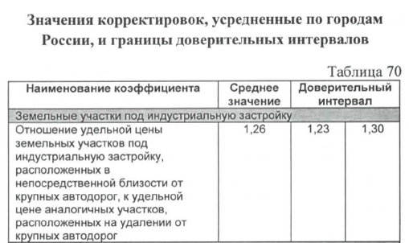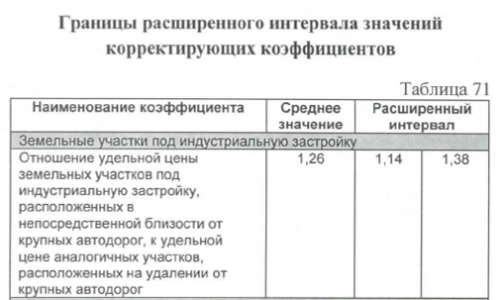
Дополнительные факторы, влияющие на выбор конкретного значения:
- местоположение объекта, уровень активности автодороги, в непосредственной близости которой располагается земельный участок (интенсивность транспортного потока, качество дорожного покрытия и пр.);
- важность и значимость выхода на автомагистраль для эффективного использования земельного участка по назначению;
- влияние заезда непосредственно с автомагистрали на спрос на земельные участки данного типа.
Объект оценки расположен на удалении от крупных автодорог (автомагистралей) – Московского шоссе и улицы Кузбасской.
Расположение объектов–аналогов № 1, № 2, № 3 и № 4 относительно крупных автодорог (автомагистралей) города – улицы Ларина (объект–аналог № 1) и Московского шоссе (объекты–аналоги № 2, № 3 и № 4) сопоставимо с местоположением оцениваемого земельного участка – корректировка не применялась.
Объект–аналог № 5 расположен на значительном удалении от крупной автомагистрали города – улицы Новикова–Прибоя – к цене данного объекта была применена повышающая корректировка.
Поскольку оцениваемый земельный участок не расположен в непосредственной близости к автомагистралям города, величина корректировки была принята равной минимальному значению из расширенного интервала, приведенного в таблице 4, и составила: 1,14.
 Корректировка на коммуникации
Стоимость земельных участков, к которым подведены коммуникации, обычно выше аналогичных участков без коммуникаций.
Корректировка на коммуникации учитывает разницу в стоимости объектов вследствие отсутствия или наличия на участке или в его непосредственной близости сетей инженерных коммуникаций.
В предложениях по продаже земельных участков среди основных коммуникаций выделяются электроснабжение, газоснабжение, а также отопление, водоснабжение и канализация.
Наибольшие цены запрашиваются за объекты, обеспеченные всеми коммуникациями, по мере снижения числа коммуникаций цены снижаются. Платежи за проведение коммуникаций могут изначально входить в цену земельного участка, но часто их стоимость владельцы оплачивают отдельно.
Еще одна причина различия цен – расстояние до точки подключения: чем дальше земельный участок находится от населенного пункта, тем дороже обходится подключение коммуникаций.
Стоимость коммуникаций для конечного потребителя зависит от наличия свободных мощностей в конкретном месте нахождения участка.
Состояние рынка не позволяет сделать корректировку на изменение цены в зависимости от наличия коммуникаций на участке.
В данной ситуации Оценщик полагает, что работы в этой области достаточно грамотно проведены экспертами и не видит оснований не доверять результатам статистической обработки информации, поэтому в качестве источника данных о величине корректировки использует «Справочник оценщика недвижимости – 2017. Земельные участки». Под редакцией Лейфера Л.А. Приволжский центр методического и информационного обеспечения оценки. Нижний Новгород. 2017.
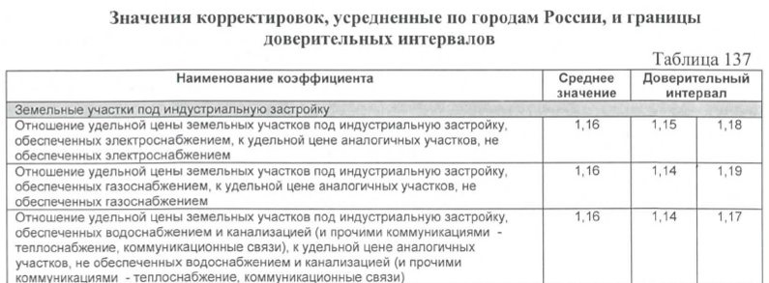
Увеличение стоимости земельных участков производственно–складского назначения в зависимости от наличия подведенных коммуникаций можно дифференцировать следующим образом (таблица 5).
Таблица 5
Увеличение стоимости земельного участка под индустриальную застройку
в зависимости от наличия подведенных коммуникаций
Параметр | Среднее значение | Доверительный интервал
Параметр | Среднее значение | Минимальное значение | Максимальное значение
Отношение удельной цены земельных участков с электроснабжением,  к удельной цене аналогичных участков, не обеспеченных электроснабжением. | 1,16 | 1,15 | 1,18
Отношение удельной цены земельных участков с газоснабжением, к удельной цене аналогичных участков, не обеспеченных газоснабжением | 1,16 | 1,14 | 1,19
Отношение удельной цены земельных участков с водоснабжением и канализацией, к удельной цене аналогичных участков, не обеспеченных водоснабжением и канализацией | 1,16 | 1,14 | 1,17
Следует отметить, что данные корректировки носят мультипликативный, а не аддитивный характер относительно друг друга.
Оцениваемый земельный участок обеспечен следующими коммуникациями: электроснабжение, газоснабжение, водоснабжение (холодное) и канализация.
В соответствии с постановлением Правительства Российской Федерации «Об утверждении Правил определения и предоставления технических условий подключения объекта капитального строительства к сетям инженерно–технического обеспечения и Правил подключения объекта капитального строительства к сетям инженерно–технического обеспечения» от 13 февраля 2006 года № 83: «Организация, осуществляющая эксплуатацию сетей инженерно–технического обеспечения, обязана в течение 14 рабочих дней с даты получения запроса определить и предоставить технические условия или информацию о плате за подключение объекта капитального строительства к сетям инженерно–технического обеспечения либо предоставить мотивированный отказ в выдаче указанных условий при отсутствии возможности подключения строящегося (реконструируемого) объекта капитального строительства к сетям инженерно–технического обеспечения. Выдача технических условий или информации о плате за подключение объекта капитального строительства к сетям инженерно–технического обеспечения осуществляется без взимания платы».
Сведения о коммуникациях на оцениваемом земельном участке и на объектах–аналогах приведены ниже, в таблице 6.
Таблица 6
Сведения о наличии/отсутствии коммуникаций на земельных участках
Объект | Электроснабжение | Водоснабжение | Канализация | Газоснабжение
Объект оценки | Есть. | Есть. | Есть. | Есть.
Объект–аналог № 1 | Есть (своя ТП). | Есть. | Нет. | Нет.
Объект–аналог № 2 | Подведение коммуникаций возможно.
Объект–аналог № 3 | Подведение коммуникаций возможно.
Объект–аналог № 4 | Есть. | Получены Технические условия. | Получены Технические условия. | В 25 м от объекта.
Объект–аналог № 5 | Подведение коммуникаций возможно.
Все объекты–аналоги расположены в промышленных зонах города Нижнего Новгорода, в районах с развитой инфраструктурой, следовательно, соседние участки снабжены городскими коммуникациями. В связи с этим расходы на подключение соответствующих коммуникаций будут существенно меньше, чем в случае нахождения объектов на значительном расстоянии от действующих коммуникационных магистралей.
Повышающая корректировка на отсутствие соответствующих коммуникаций для объектов–аналогов № 1, № 2, № 3 и № 5 была принята на уровне средних значений, приведенных в таблице 5; для объекта – аналога № 4 – на уровне минимальных значений из доверительного интервала, приведенного в таблице 5, и составит:
- для объекта–аналога № 1: 1,16 × 1,08 = 1,25;
- для объектов–аналогов № 2, № 3 и № 5: 1,16 × 1,16 × 1,16 = 1,56.
- для объекта–аналога № 4: 1,14 × 1,14 = 1,30.
 Корректировка на размер (площадь) – фактор масштаба
Величина поправки определяется путем мониторинга рынка предложений и выявленными соотношениями между ценой предложения и общей площадью объекта.
По данным «Справочника оценщика недвижимости – 2017. Земельные участки». Под редакцией Лейфера Л.А. Приволжский центр методического и информационного обеспечения оценки. Нижний Новгород. 2017 (таблица 121), усредненные по городам России значения масштабного фактора для земельных участков под индустриальную застройку выглядят следующим образом.
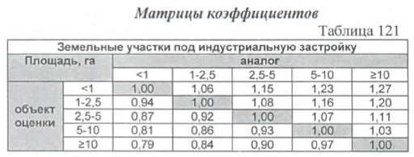
Площадь оцениваемого земельного участка и площади объектов–аналогов № 1, № 2 и № 3 лежат в диапазоне 1 – 2,5 га – корректировка на масштаб не применялась; площади объектов – аналогов № 4 и № 5 относятся к диапазону 2,5 – 5 га – корректировка на масштаб составит 1,08.
Результаты корректировок цен объектов–аналогов представлены ниже, в таблице 8.
Согласование результатов скорректированных значений единиц сравнения по выбранным объектам–аналогам
Информация обо всех аналогах получена из достоверных источников, и параметры, по которым производились корректировки аналогов, сопоставимы.
После проведения корректировок выборка объектов–аналогов была проанализирована – с помощью стандартных функций программы Microsift Office Excel по получившимся выборкам была определена функция стандартного отклонения и коэффициент вариации.
Коэффициент вариации (19,07%) существенно меньше нормативного значения (33%), поэтому с достаточной долей вероятности можно утверждать, что выборка объектов–аналогов удовлетворяет условиям однородности, поэтому в качестве расчетных значений Оценщик использует среднее арифметическое значение = 1 102 руб./кв. м.
Таким образом, стоимость земельного участка кадастровый номер 52:18:0030328:8, категория земель: земли населенных пунктов, разрешенное использование: складская база, общей площадью 21 538 кв. м, расположенного по адресу: Российская Федерация, Нижегородская область, город Нижний Новгород, Канавинский район, улица Кузбасская, 19А, рассчитанная с использованием сравнительного подхода к оценке, по состоянию на 06 апреля 2018 года составит:
1 102 руб./кв. м × 21 538 кв. м = 23 734 876 рублей (без НДС).
11. Согласование результатов и заключение об итоговой величине рыночной стоимости Объекта оценки
Описание процедуры соответствующего согласования
Целью сведения результатов используемых методов и подходов к оценке являются определение преимуществ и недостатков каждого из них и выбор единой стоимостной оценки.
Существует два метода согласования результатов: метод экспертных оценок и метод анализа иерархий.
Метод экспертных оценок основан на личных суждениях Оценщика о весомости того или иного подхода и учитывает следующие критерии:
- возможность отразить действительные намерения потенциального продавца или покупателя;
- качество информации, на основании которой проводится анализ;
- способность подходов учесть конъюнктурные колебания и стоимость денег;
- способность учитывать специфические особенности объекта, влияющие на его стоимость, такие как местоположение, размер, потенциальная доходность.
Метод анализа иерархий является математической процедурой для иерархического представления элементов, определяющих суть любой проблемы.
При оценке рыночной стоимости земельного участка Оценщиком был применен один подход к оценке – согласование результатов не требуется.
Таким образом, на основе проведенных расчетов, с учетом сделанных допущений и ограничивающих условий, можно сделать вывод, что рыночная стоимость земельного участка кадастровый номер 52:18:0098765:5, категория земель: земли населенных пунктов, разрешенное использование: складская база, общей площадью 34 826 кв. м, расположенного по адресу: Российская Федерация, Нижегородская область, город Нижний Новгород, Канавинский район, улица Кузбасская, 32, рассчитанная с использованием сравнительного подхода к оценке, по состоянию на 06 апреля 2018 года с учетом округления составляет 23 735 000 рублей (без НДС).
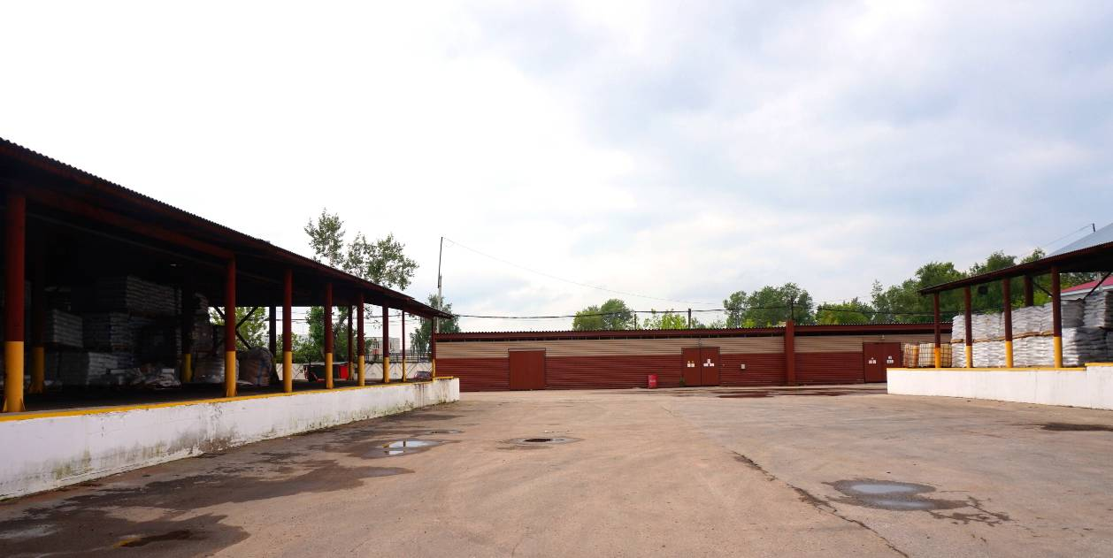
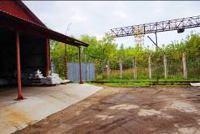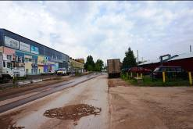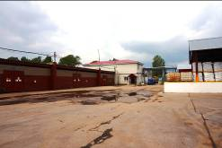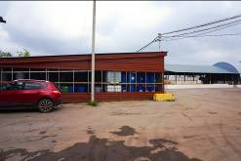




Автор: Савельева Светлана Владимировна
Рабочий телефон: 8 (831) 277 – 5197.
Мобильный телефон: 8 (904) 906 – 34 – 34.
E–mail: s@snbc.ru
Оценщик первой категории.
Стаж работы оценщиком – 17 лет.
Эксперт по оценке бизнеса.
Член Экспертного совета Российского общества оценщиков (город Москва).
Член Дисциплинарного комитета Российского общества оценщиков (город Москва).
Член правления Нижегородского областного отделения Российского общества оценщиков.
Заместитель Председателя Экспертно–консультационного комитета Нижегородского областного отделения РОО.
Воспроизведение и цитирование всего материала или любой его части может производиться только с соответствующей ссылкой на источник (часть 4 Гражданского кодекса Российской Федерации глава 70 «Авторское право»).

Федеральный стандарт оценки «Общие понятия, подходы и требования к проведению оценки (ФСО № 1)», пункты 15 – 17.
Федеральный стандарт оценки «Общие понятия, подходы и требования к проведению оценки (ФСО № 1)», пункты 12 – 14.
Федеральный стандарт оценки «Общие понятия, подходы и требования к проведению оценки (ФСО № 1)», пункты 18 – 20.
Статья 1 Земельного кодекса Российской Федерации.
Раздел IV «Методических рекомендаций по определению рыночной стоимости земельных участков», утвержденных распоряжением Министерства имущественных отношений Российской Федерации от 06 марта 2002 года N 568–р.
Федеральный стандарт оценки «Оценка недвижимости (ФСО № 7)», пункты 12 – 15.
Федеральный стандарт оценки «Оценка недвижимости (ФСО № 7)», пункт 22г. Утвержден Приказом Министерства экономического развития и торговли Российской Федерации от 25 сентября 2014 года N 611.
Источник: «Справочник оценщика недвижимости – 2017. Земельные участки». Под редакцией Лейфера Л.А. Приволжский центр методического и информационного обеспечения оценки. Нижний Новгород. 2017.
Источник: «Справочник оценщика недвижимости – 2017. Земельные участки». Под редакцией Лейфера Л.А. Приволжский центр методического и информационного обеспечения оценки. Нижний Новгород. 2017, таблица 101.
Источники: Сайт компании Vesco Consulting: «Средние сроки экспозиции земельных участков на рынке по категориям и ВРИ (экспертная оценка)» (http://vesco.ru/statji/srednie-sroki-ekspozicii-zemelnyx-uchastkov/); Сайт газеты «Ведомости», статья «Промышленные земли продаются долго и с большим дисконтом» (http://www.vedomosti.ru/realty/articles/2011/04/14/promyshlennye_zemli_prodayutsya_dolgo_i_s_bolshim_diskontom).
Источник: сайт Гипермаркет недвижимости Нижнего Новгорода и области (http://www.gipernn.ru/analitika_skladov, http://www.gipernn.ru/analitika_proizvodstvennyh-ploschadey)

